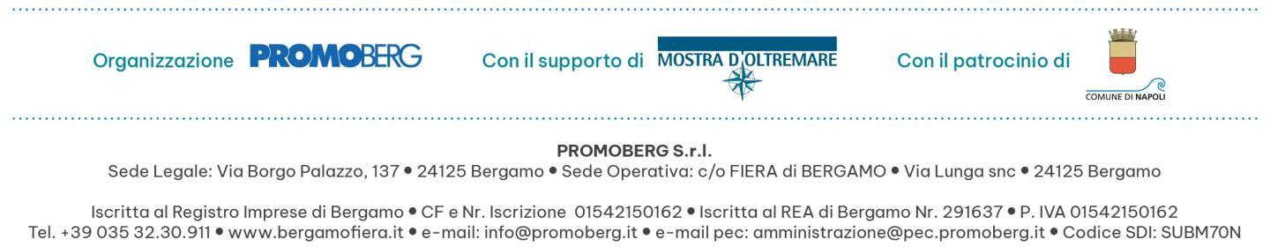

FOTONOTIZIA
AL VIA NAPOLI CREATTIVA:
LA CREATIVITÀ CONQUISTA LA MOSTRA D’OLTREMARE

Napoli, 7 novembre 2025 – Si è aperta oggi alla Mostra d’Oltremare la 14ª edizione di Napoli Creattiva, il Salone internazionale dedicato al mondo delle arti manuali organizzato da Promoberg con la collaborazione della Mostra d’Oltremare e con il Patrocinio del Comune di Napoli.
Fino a domenica 9 novembre, i padiglioni 5 e 6 accolgono oltre 90 imprese provenienti da 12 regioni italiane e tre Paesi esteri, con un’offerta che spazia dai materiali alle ispirazioni creative, passando per strumenti, tecniche e dimostrazioni dal vivo.
Un’edizione ancora più coinvolgente grazie a una fitta agenda di attività: Creattiva Show Lab e Creattiva Bijoux, aree gratuite sempre molto attese; laboratori e workshop curati dagli espositori; dimostrazioni aperte al pubblico per toccare con mano le tecniche più richieste e, ultima ma non per importanza, una ricca area ricamo, da sempre tra le più amate dalle visitatrici.
Sempre più forte anche l’impegno verso il mondo della scuola con “Speciale Docenti”, l’iniziativa che permette agli insegnanti di accedere gratuitamente previa registrazione sul sito www.fieracreattiva.it/napoli-creattiva/speciale-docenti. Un modo per favorire la diffusione delle arti manuali tra i più giovani.
Napoli Creattiva conferma così la sua vocazione di evento capace di valorizzare sia la dimensione ludico-creativa sia il ruolo della manualità come linguaggio formativo, culturale e professionale, in una città che da sempre fa della fantasia un tratto distintivo.

